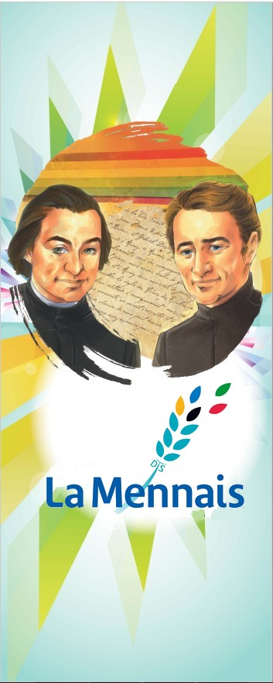

**NOVENA MENESIANA**

**NOVIEMBRE 2024**

1. **NOTICIAS DE LA APLICACIÓN**

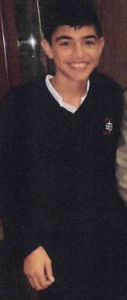- Los especialistas en enfermedades infecciosas, el Dr. Scoppettuolo (H. Universitario Gemelli, Roma) y el Dr. Krzysztofiak (Hospital Pediátrico Gesù Bambino, Roma) examinaron juntos la historia de la recuperación de Enzo Carollo, abarcando toda la historia clínica desde el principio. Ahora deberán completar su examen con la consulta de un neurólogo. También recibimos la experiencia de los médicos argentinos – Roig y Arroyo – presentes durante la hospitalización del pequeño Enzo. Al finalizar el trabajo de estos médicos, todo será llevado al Dicasterio de las Causas de los Santos.

- Al mismo tiempo continuamos la búsqueda de la documentación necesaria para presentar las Causas de Beatificación de algunos de nuestros Hermanos “santos” (actualmente los que parecen más obvios son: los Hermanos Zoël Hamon, François Cardinal, Hyacinthe Fichou, Constantin -Marie Roulin, Lucien Séveno…) Pedimos a los Hermanos que puedan realizar esta investigación, que recopilen los documentos: testimonios, escritos, biografías, favores… de estos Hermanos, pero también de otros que han dejado una buena reputación a la Santidad. La documentación recogida puede enviarse a la postulación directamente o a través de los archivos de cada Provincia.

El postulador, con la autorización del Superior general y de su Consejo, puede nombrar a un vice postulador en cada país: puede ser el animador menesiano, indicado por el Consejo Provincial o Distrital, para cuidar de esta delicada y preciosa obra.

1. **LA GRAN NOVENA**

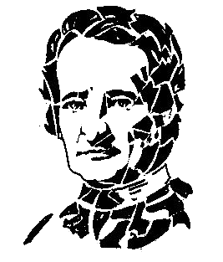Hemos entrado en la GRAN NOVENA de noviembre. Sabemos que esta Novena se celebra con muchas iniciativas en cada comunidad, escuela, Provincia o Distrito. Seguimos la gran corriente – desde hace más de un siglo – de devoción, de oración, de conocimiento, de amor hacia el Padre de la Mennais. Devoción filial que ha dado muchos frutos de “santidad” menesiana entre los estudiantes y sus familias, las Hijas de la Providencia y los Hermanos. Condujo también al reconocimiento de la heroicidad de las Virtudes del Padre, a pesar de numerosos obstáculos. Estamos un poco impacientes porque no vemos muy cerca su Beatificación y el reconocimiento de una curación inexplicable parece difícil de obtener. Animamos a los HERMANOS ANIMADORES MENESIANOS a cuidar especialmente esta novena, a enviar sugerencias y creaciones al grupo de WhatsApp de los Animadores.

**MATERIALES E INDICACIONES PARA LA NOVENA**

- ORACIONES: Encontrarás una buena opción al inicio del Calendario Religioso: oraciones de ofrecimiento, por las vocaciones, a la Providencia, oración de la familia menesiana, oración misionera, oración por la Beatificación del Padre de la Mennais...

- LECTURA: Están los álbumes de la biografía “El Corsario de Dios”, historietas, colección “Hermanos Testigos de la Esperanza”

- INTERNET: vídeos en Lamennais.org, noticias de la Congregación, Nuestros Fundadores, cantos menesianos

- PEREGRINACIÓN: es el momento de poner en valor un “Hogar Menesiano”: paseos, cantos, oraciones, entradas, cuestionarios, fiesta con juegos y pasteles…

- JUVENTUD: ENCUENTROS CON LOS HERMANOS, testimonios, celebración de oración, momento de amistad…

1. **INTENCIONES DE ORACIÓN**

Seguimos orando por nuestros pequeños enfermos que, a pesar de la gravedad de su enfermedad, están vivos y bien e incluso su salud parece mejorar: ***Tommaso y Alessandro***. Oremos también por las dos madres: ***Liliana*** (Bélgica) y ***Carolina*** (Uganda). Sigamos la oración por la curación del ***Hermano Alain*** ***Josselin*** y de otros hermanos enfermos. Oremos también por las intenciones indicadas por los Animadores Menesianos en cada Provincia.

1. **FAVORES RECIBIDOS**

Curación de la Sra. Power- Liverpool, Inglaterra

La señora Power, madre de dos Hermanos de la Instrucción Cristiana, padecía cáncer desde hacía algún tiempo. Su estado empeoró y fue trasladada al hospital para una operación de emergencia. El cirujano que lo atendió, al notar el peligroso avance del cáncer, consideró imposible la operación y cerró la herida. Uno de los hijos de la enferma, el hermano José, corrió junto a la cama de su madre, la encontró en un estado de extrema debilidad y recibió esta dolorosa confianza de la directora de las enfermeras: “No es más que una cuestión de horas”.

Luego se envió a la enferma una reliquia del Venerable de la Mennais y se elevaron fervientes oraciones a Dios a través de su Sierva. Sin embargo, a partir de ese momento se produjo una notable mejoría, para sorpresa de médicos y enfermeras.

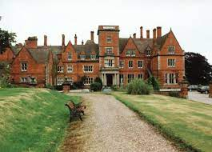Han pasado tres semanas desde este cambio; el paciente, al regresar a casa, no siente dolor; come como antes de su enfermedad y parece gozar de perfecta salud. Llegó a nuestro Noviciado en Cheswardine donde asistió, casi todo el tiempo de rodillas, a una Misa de acción de gracias con la Comunidad. Luego almorzó bien, mientras repetía que se siente curada. Está convencida de que se sometió a una cirugía porque su familia aún no le ha dicho que tiene cáncer.

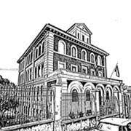La recuperación de la señora Power sólo podrá confirmarse después de un retraso de varios años, algo que Roma no deja de exigir cuando se trata de casos de cáncer. Entonces será fácil dar un testimonio convincente, incluso si el cirujano lo rechaza. (Liverpool, 1950) (En la cosecha del hermano Jean-Charles Bertrand, La Prairie, Canadá, 1985)

**Noviciado de Cheswardine**

Curación de un padre de estudiantes en Roma (2024)

Registramos, con pocos detalles por el momento, una importante curación de Sergio M., padre de dos antiguos alumnos del colegio S. Ivo de Roma. La familia pidió oraciones por su curación: la madre y las hijas pidieron curación a través de la oración de novena al Padre de la Mennais, enviada por WhatsApp.

**Escuela de Sant Ivo - Roma**

1. **LOS SANTUARIOS DE LA VIRGEN MARÍA Y LOS HERMANOS DE LA EDUCACIÓN CRISTIANA**

***Introducción :***

*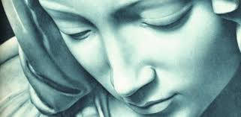Nuestros fundadores Jean-Marie de la Mennais y Gabriel Deshayes nos dejaron un legado de gran amor por la Virgen María. El Padre de la Mennais no se cansaba de recomendar esta tierna devoción a María: “Se recomienda a los Hermanos la más tierna devoción a la Santísima Virgen. Que se esfuercen, imitando sus virtudes, en atraer las bendiciones de su Divino Hijo sobre sí mismos y sobre los niños confiados a su cuidado... Lleven siempre consigo el rosario, porque es la librea de los siervos de María y la marca. de sus hijos... Los Hermanos recurrirán a ella como a su madre”. El padre Deshayes se alimentó de la espiritualidad monfortiana, que hizo de María el camino más corto y seguro para llegar a Jesús: “Ad Jesum per Mariam”. En la Casa Madre la capilla estaba dedicada al Inmaculado Corazón de María. Después de su profesión religiosa, los Hermanos se pusieron bajo la protección de María en una emotiva ceremonia. Juan María siguió de cerca las apariciones marianas y animó a los Hermanos de Lourdes a conocer detalladamente los acontecimientos relacionados con Bernadette, cuyo hermano asistía a nuestra escuela. Al no poder acompañar a los Hermanos misioneros a sus países lejanos, los recomendó a la Virgen, “especialmente a los Hermanos de las Colonias”.*

*Aún hoy esta tradición está plenamente viva en nuestro Instituto. Observamos que en cada país la Virgen es particularmente honrada y rezada: esta devoción da frutos de santidad, en plena armonía con la espiritualidad heredada de nuestros “santos” Fundadores. Con motivo del Jubileo, la Postulación quiere ofrecer una visión panorámica de los santuarios de María repartidos por el mundo, en particular los que se encuentran muy cerca de los Hermanos. De esta manera, cada mes propondremos realizar una peregrinación real para las Provincias/Distritos donde se encuentra el santuario en cuestión, y una peregrinación “virtual” para todo el Instituto, en el espíritu del año santo 2025.*

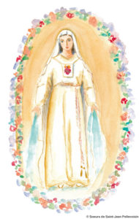*Ponemos nuestros pies en las huellas de María: con la Madre de la Esperanza encontraremos nuevas luces y energías, para nuestra Misión en la Iglesia y en el mundo de los jóvenes y los niños.*

*Por tanto, el boletín de la Novena presentará cada mes uno o más Santuarios marianos de cada región. Sin embargo, serán publicados lo antes posible en el sitio* [*www.lamennais.org*](http://www.lamennais.org)*. Sería deseable que en cada Provincia los Hermanos pudieran enviar comentarios locales: relatos de peregrinaciones, oraciones, noticias del Santuario, historia adicional, participación de los Hermanos, etc. ENVIAR ESTOS SUPLEMENTOS A LA POSTULACIÓN DE ROMA. (*[*frateldino@tiscali.it*](mailto:frateldino@tiscali.it)*)*

Comenzamos este resumen con apariciones “menores”, como las de Pontmain, Francia. Estas apariciones siguen enteramente el estilo de la sencillez de María. Los Hermanos han estado presentes en varias ocasiones en este pueblo mariano. Estas apariciones trajeron un mensaje de paz y ternura del corazón de Jesús en tiempos de guerra y violencia.

**PONTMAIN (Francia, Mayenne): 17 DE ENERO DE 1871**

**“OREN HIJOS MÍOS, DIOS LES ESCUCHARÁ EN POCO TIEMPO, MI HIJO SE DEJARÁ TOCAR”**

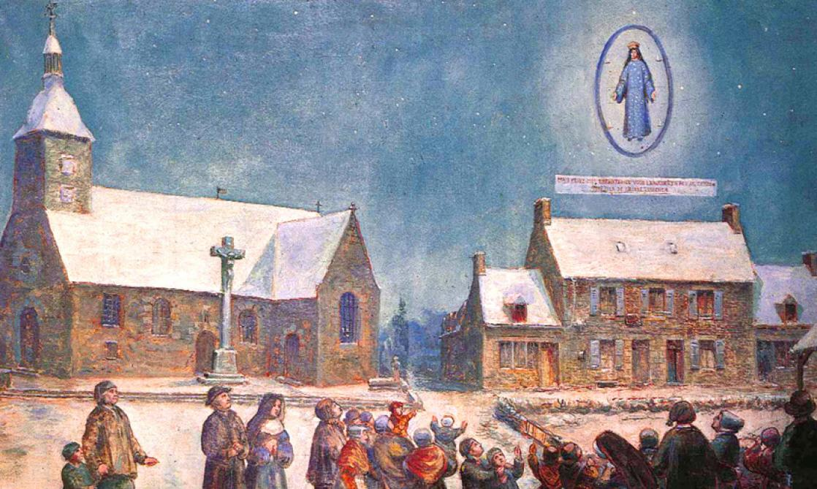**\* EL CONTEXTO: UNA ÉPOCA DE GUERRA Y MISERIA**

“Fue en pleno invierno y en plena guerra cuando la Virgen María visitó a su pueblo sumido en la angustia, en un pequeño pueblo de Mayenne, muy cerca de Bretaña. París está sitiada, los prusianos están a las puertas de Laval y se extienden por toda Francia. Entre los soldados franceses hay desorden y pánico”. Los jóvenes son llamados a la bandera. Pontmain, de 500 habitantes, vio partir a 38. A todo esto se suman las enfermedades y la pobreza. En medio de este peligro, Francia comienza a orar. El párroco de Pontmain desde hace 35 años es el padre Guérin, un santo sacerdote que hace mucho por el pueblo. Durante estos trágicos días llamó a los fieles a la iglesia: hizo cantar a los desanimados feligreses: “¡Madre de la esperanza, cuyo nombre es tan dulce, protege nuestra Francia, reza, reza por nosotros!”.

El 17 de enero es un día cualquiera. Hace mucho frío y la nieve cubre el suelo. Hacia las 17 horas, en la familia Barbedette, el padre y sus dos hijos, Eugène (12 años) y Joseph (10) preparan las aulagas para los animales. Rezan por Auguste, su hermano mayor alistado en el ejército. Después de un rato, Eugene sale del granero, ¿llorando? - y le sorprende una gran luz en el cielo salpicado de estrellas: encima de la casa de enfrente, en medio de un óvalo azul, ve a una Señora de deslumbrante belleza. Lleva un vestido adornado con estrellas doradas. Un velo de luto enmarca su rostro. ella lleva un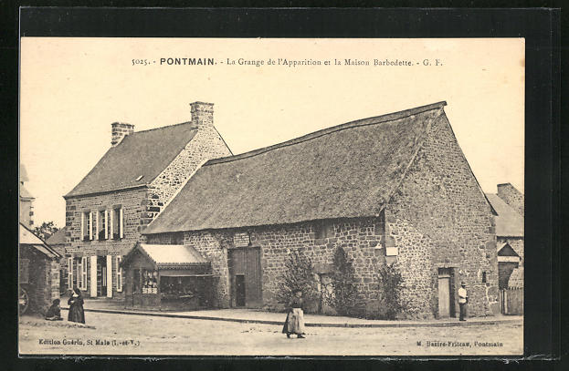 corona dorada. La Señora sonríe: Eugenio está encantado. Poco después salen su padre y su hermano, quien también ve a la Bella Dama. Unos momentos y le llega el turno a mamá Victoire, que llamará a las hermanas de la escuela: sor Vitaline y sor Marie-Edouard. Traen a los huérfanos de la casa y a otros niños del pueblo. Casi todos los vecinos están reunidos delante del granero de Barbedette. Llega también el sacerdote, quien comienza a percibir que la Señora que ven los niños es la Virgen María: “Si los niños ven a la Santísima Virgen es porque son más dignos de Ella que nosotros”. Los Videntes son los dos niños Barbedette, dos huérfanos, tres pequeños: ilustrarán a los presentes lo que ven. Siguen la aparición recitando el rosario, cantando cantos marianos con gran fervor, a pesar del duro frío.

**Pontmain, La Granja de la Aparición y la Casa Barbedette**

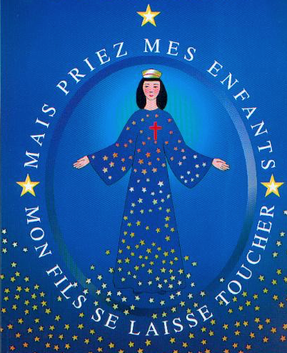Primero, un óvalo azul con 4 velas rodea la figura. Luego se despliega a sus pies un estandarte blanco, con letras que componen tres frases: PERO OREMOS HIJOS MÍOS/ DIOS LES ESCUCHARÁ EN CORTO TIEMPO/ HIJO MÍO SE DEJÓ TOCAR. Los fieles están conmovidos: tienen la esperanza de que la guerra termine en poco tiempo; tienen la certeza de que es María la que aparece, madre de Jesús (mi Hijo) y que escuchará sus oraciones en este trágico momento. La visión continúa: la bella Señora sostiene un pequeño crucifijo rojo, con la inscripción JESUCRISTO. Luego una estrella enciende las 4 velas. Durante la aparición, la Virgen alternó entre una sonrisa de ternura, el dolor de la guerra y el llamado maternal a volver a la fe y a la oración. Son las nueve de la noche. El sacerdote hace recitar las oraciones de la tarde. Finalmente, un gran velo blanco cubre a la Virgen, que saluda a los niños con su alegre sonrisa. La visión terminó : duró unas tres horas.

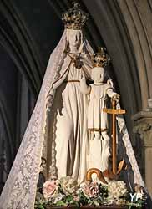Consecuencias inmediatas de esta aparición: los ejércitos prusianos que iban a regresar a Laval y que debían invadir Bretaña, se detendrán a las 17:30 (misma hora de la aparición en Pontmain, a pocos kilómetros de Laval), y no entrarán. La ciudad: el comandante, el general Von Schmidt, había recibido órdenes de no conquistar esta ciudad. Los testigos de la época están convencidos de que la intervención de la Virgen puso un final misterioso a la terrible guerra de 1870-71. relata palabras atribuidas al comandante prusiano: “Ya no podemos avanzar (hacia Laval); una Dama invisible bloquea nuestro camino”. El general francés de los ejércitos del Loira, Chanzly, expresa su asombro al ver a las tropas alemanas hacer un movimiento. retirada inexplicable Al mismo tiempo de las apariciones de Pontmain, los fieles de la ciudad de Saint-Brieuc, en la capilla de ***Nuestra Señora de la Esperanza***, desearon a la Virgen la liberación de la invasión prusiana. En la Iglesia de la Victoria en París la gente pidió ayuda a Nuestra Señora ofreciéndole un corazón de plata. Finalmente, el 28 de enero llegó la firma del armisticio. Los 38 jóvenes de Pontmain que partieron a la guerra regresaron a casa sin muertos ni heridos.

**Nuestra Señora de la Esperanza en St Brieuc**

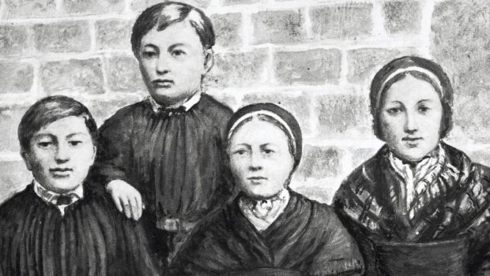Inmediatamente se organizó una investigación diocesana sobre las Apariciones. Después de un año de estudios por parte de las comisiones históricas, médicas y teológicas, el obispo de Laval, Mons. Wicart, pudo afirmar: “Declaramos que la Inmaculada Virgen María, Madre de Dios, se apareció verdaderamente a Eugène y Joseph Barbedette, a Françoise Richer y a Françoise Richer. Jeanne-Marie Lebossé, en el pueblo de Pontmain”. El Papa Pío XI confirmó el título de Nuestra Señora de la Esperanza, en particular para invocar la paz. Pontmain es el santuario para los tiempos en los que debemos pedir misericordia a través del Hijo de María que se deja “tocar” por nuestra miseria. Lo fue aún más cuando una estatua de la Virgen de Pontmain fue llevada al Líbano, a Beshwat. En este pequeño pueblo se han atribuido a la Virgen las curaciones y favores obtenidos para todos, cristianos y musulmanes. La Virgen de Pontmain se ha convertido en centro de reconciliación y, en esta Tierra donde la guerra y el odio causan tanto dolor, trae la esperanza de la paz.

**Eugène y Joseph Barbedette, Jeanne-Marie Lebossé y Françoise Richer, los videntes de la aparición de la Virgen en Pontmain, el 17 de enero de 1871.**

**\* LA APARICIÓN DE PONTMAIN Y LOS HERMANOS DE LA INSTRUCCIÓN CRISTIANA**

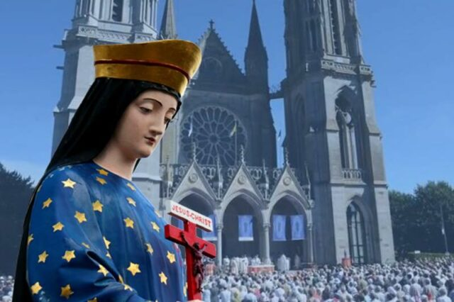En el momento de la Aparición, en Pontmain sólo había una escuela, dirigida por las Hermanas de Rillé y a la que asistían los niños y niñas del pueblo. Los Hermanos fueron llamados desde muy temprano a brindar un nivel superior de educación a los estudiantes, especialmente a los varones. La historia de esta escuela ha sido intermitente. Fue inaugurado entre 1885 y 1903, luego entre 1917 y 1919, y finalmente entre 1946 y 1961.

El primer Hermano designado para Pontmain fue el Hermano Ferréol-Marie Rouault. Pero ya en abril de 1885, el Hermano Superior general Cyprien escribió a un Hermano (Edmond-M. Bouroullec o, más probablemente, el Hermano Salvador Sohier): “Te dije que te destinaba a Pontmain. Este puesto es uno de los santuarios venerados de la Virgen María…. Pensé que te estaba agradando: parece que me equivoqué. Además, las cosas están demasiado avanzadas para que podamos retroceder hoy. Así que adelante con buena voluntad y confianza y si surgen razones para realizar cambios, lo haremos a su debido tiempo. Su estancia en Pontmain no le avergonzará. Es posible que no estés cumpliendo para el regreso a clases de Semana Santa. Sin embargo, nos vemos en Pontmain el 3 de mayo. Podrás hacer la clase allí, el Hermano Ferréol cubrirá la clase hasta que estés al día.” (Carta copiada y abreviada por HC Rulon)

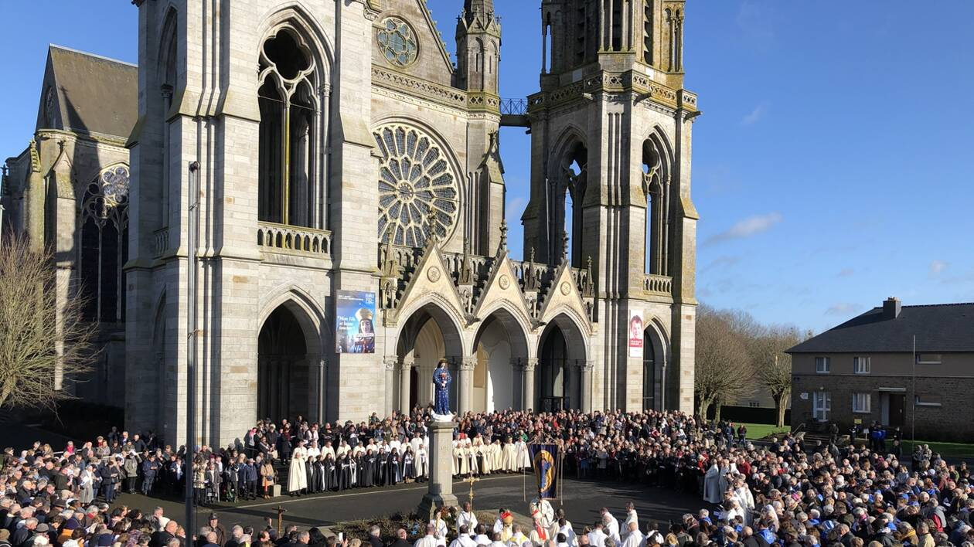El Hermano Ferréol permaneció en el cargo hasta 1887 y fue sucedido por el Hermano Salvador Sohier, que tuvo tiempo para prepararse y “ponerse en orden”. Este Hermano nació en Plédéliac (Côtes d'Armor) el 4 de abril de 1844, y entró en el noviciado de Ploërmel en 1863. Tenía 44 años cuando asumió la dirección de la escuela de Pontmain. Gastó sus mejores recursos educativos y apostólicos a la sombra del santuario de Nuestra Señora de la Esperanza, dejando un recuerdo inolvidable. A su muerte, después de más de 12 años de servicio a los niños, los anales del Santuario podrían escribir: “La parroquia de Pontmain brindó al Hermano Salvador un magnífico funeral. Estos honores fueron bien merecidos. Durante más de 12 años se dedicó y sacrificó por el bien de los niños de la parroquia. A pesar de su mal estado de salud, nunca hubiera querido abandonar su amado colegio. ¡Más bien morir en el puesto de trabajo y dedicación! Por eso le dedicó todas sus fuerzas hasta el cansancio y su vida hasta el último suspiro” (Ménologe p.103) La fama del bien hecho por el Hermano Salvador estaba muy viva incluso después de muchos años. En 1924, el sacerdote de Pontmain P. Brault, suplicando al Superior general que le enviara Hermanos, escribía: “La escuela tiene dos clases... una capilla. Sería muy agradable para mí confiárselo a usted y sé que el obispo estaría muy contento de verle reinstaurarse en Pontmain, donde la memoria del Hermano Salvador está todavía muy viva.

**Pontmain. En torno a la Virgen, un fervor intacto**

La petición no fue acogida favorablemente: eran los años de la secularización de las escuelas y de la persecución de los institutos de enseñanza religiosa. De hecho, la propia escuela de Pontmain había sido cerrada en 1903, después del interino del Hermano Armandin Trochel (1901-1903), a causa de las leyes de secularización. Tiempo después, en medio del conflicto mundial de la “Gran Guerra”, en los años 1917-19, fue reabierta la pequeña escuela de Pontmain, de la mano del Hno. Adolescente Le Cam. Fue quizás uno de los signos del recurso a la Santísima Virgen, para pedirle que renovara su protección sobre la nación y sobre el mundo entero, ante esta inmensa tragedia que estaba destruyendo a la humanidad.

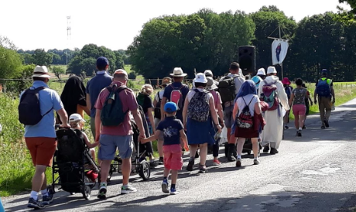La escuela se reanudó en 1946, el día después del final de la Segunda Guerra Mundial, como un regreso a casa para obtener la paz. Varios Hermanos fueron responsables de la dirección, en particular: el Hermano Lemarchand Daniel-André (1946-1952), el Hermano Rottier Jean-François-Régis (1953-1957), el Hermano Andouard Bernard-Michel (1958-1961). En este mismo período estaban presentes los Hermanos Asistentes: (FF. Bernier Gabriel, Piton Maurice, Chaussée Bernard, Loret Cléomène, etc.) Informamos de la satisfacción del Director de Educación Diocesana por el anuncio de la reapertura de la escuela, en una carta al Superior general: “*Muy honrado Hermano, le agradezco mucho que me haya confirmado que podrá hacerse cargo de la dirección de la escuela de Pontmain el próximo mes de octubre. Comunico la buena noticia al Obispo. Creo que su Hermano Visitador se pondrá en contacto con el Cura de Pontmain. Es para nosotros una gran alegría recibir su entrada en la diócesis en el septuagésimo quinto aniversario de la aparición de Pontmain. Acepten…”* (Director de Educación Diocesana, Laval, 3 de junio de 1946). Añadamos también las palabras de agradecimiento del obispo de Laval: “*Quisiera expresarle mi profundo agradecimiento y asegurarle la acogida paternal que deseo reservar a sus queridos hijos…”* + Paul, obispo de Laval .

**Peregrinos hacia Pontmain**

**FUENTES: Archivo de los Hermanos Roma, Carton FRANCIA Pontmain -**

**ÁLBUM sobre El Santuario de Pontmain, de los Padres OMI de Pontmain**